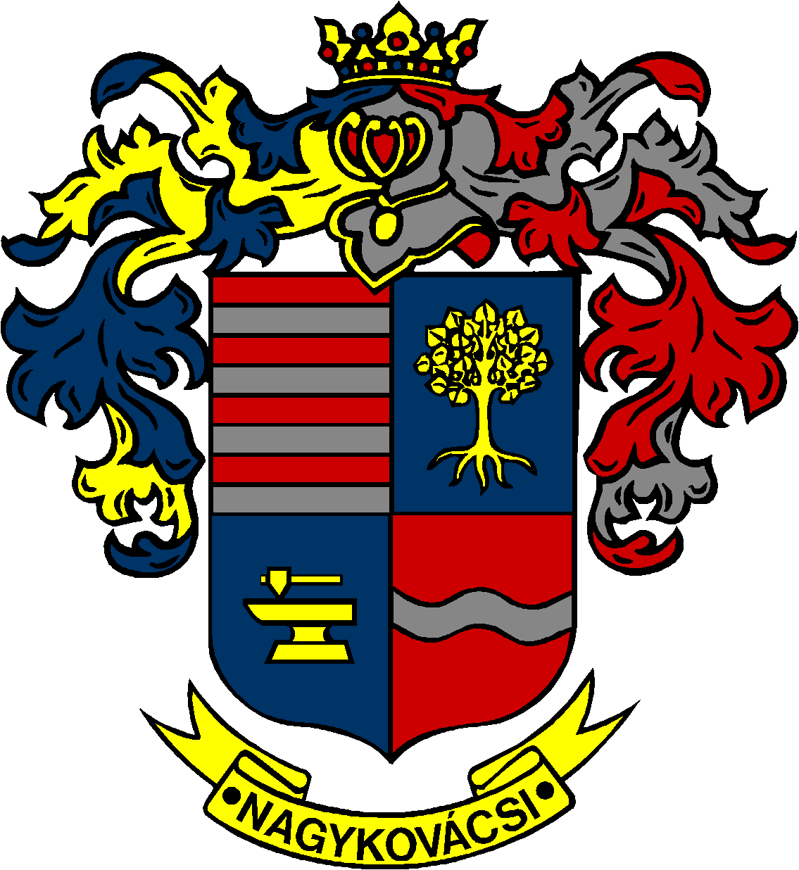

NAGYKOVÁCSI NAGYKÖZSÉG ÖNKORMÁNYZAT

ÜGYRENDI, ÖSSZEFÉRHETETLENSÉGI, JOGI ÉS KÜLSŐ KAPCSOLATOK BIZOTTSÁG

ELNÖKE

MEGHÍVÓ
Nagykovácsi Nagyközség Önkormányzatának
Ügyrendi, összeférhetetlenségi, jogi és külső kapcsolatok bizottsági
ülésére

Az ülés helye: Öregiskola Közösségi Ház és Könyvtár
Időpontja: 2018. május 23. (szerda) 8 óra

Napirend:
- Nagykovácsi Nagyközség Önkormányzatának 2018. évi költségvetéséről szóló 4/2018. (II. 23.) önkormányzati rendeletének 1. sz. módosítása E – 63
Előterjesztő: Kiszelné Mohos Katalin polgármester
Előadó: Perlaki Zoltán osztályvezető
Tárgyalja: PB, ÜB

- A Nagykovácsi Nagyközség Önkormányzat vagyonáról és vagyongazdálkodásának szabályairól szóló 35/2012. (XI. 26.) önkormányzati rendelet felülvizsgálata és új rendelet megalkotása E – 62
Előterjesztő: Kiszelné Mohos Katalin polgármester
Előadó: dr. Visnyay Noémi osztályvezető
Tárgyalja: ÜB
PB 2018. április 23-i ülésén tárgyalta

Nagykovácsi, 2018. május 17.

Bánóczi Margit sk.
bizottsági elnök

